BESİNLERDEN GELEN GÜÇ !

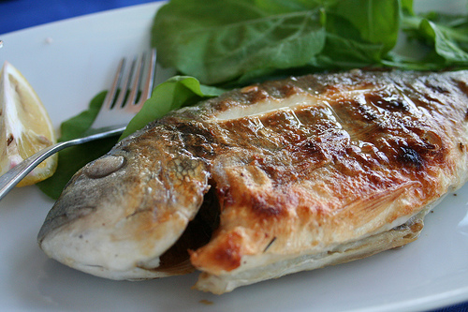
Balık: Haftada en az 2 kez balık tüketmek, Omega–3 yağ asitlerinden DHA'yı (DocosoHegzanoic Acid) daha çok kazanmanızı sağlayacaktır. DHA, bilinen en iyi beyin destekleyici besinlerden biridir. DHA sadece belleği güçlendirmekle kalmaz, öğrenmeyi ve konsantrasyona da olumlu yönde etkilerde bulunur.

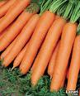
Havuç: Öğrencilerin ihtiyacı olduğu hatırlama yeteneğini artırmak için kullanılabilir. Ayrıca içerdiği A vitamini ile iyi bir antioksidandır. Bir şey ezberlerken ufak bir tabak, sıvı yağlı havuç salatası yiyin.

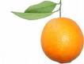
Limon-Portakal: Algılama yeteneğini güçlendirici etki gösterir. C vitamini ile yiyeceklerden aldığınız demirin emilimini de artırmış olursunuz.

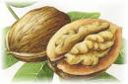
Ceviz-fındık-badem: Zengin mineral ve vitamin yapılarıyla belleği destekler. Ayrıca ceviz içerdiği Omega–3 yağ asitleri ile belleğe katkıda bulunur.
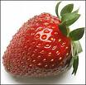
Çilek: Stresi giderir. Lifli maddesi mutluluk verir.

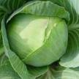

Lahana: Tiroid bezlerinin aktivitesini yavaşlattığı için sinirliliği azaltır. Daha stressiz öğrenilir.

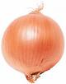
Soğan: Aşırı yıpranmaya, fiziksel yorgunluğa karşı kullanılabilir. Kanı sulandırır; beyin, oksijeni daha iyi alır.

